Django
Resumen ultra-rápido en 1 línea por paso
- py -m venv venv → crea entorno virtual
- .\venv\Scripts\activate → activa venv
- pip install django [otras librerías] → instala Django
- pip freeze > requirements.txt → guarda dependencias
- django-admin startproject holamundo → crea proyecto
- cd holamundo → moverse a carpeta del proyecto
- python manage.py migrate → crear base de datos
🧩 Resumen rápido
- migrate = crear la base de datos
- Se hace una vez al principio
- Y luego cada vez que cambias modelos
- Es obligatorio para que Django funcione bien

- python manage.py runserver → probar que funciona
- si el views.py no esta creado, crearlo, esto es para que las urls apunten a las vistas pero si no están hay que crearlo (views.py)
Hay 2 formas de empezar, de manera directa o de manera bien hecha
La manera directa es que en el views.py pones el def normal y la forma buena es con plantillas.
FORMA NORMAL
EJEMPLO de vista estatica:
Se crea dentro de views.py
def saludo(request):
return HttpResponse("Hola Mundo")
En urls.py se anade primero la importación: from . import views
y luego en el path : path('saludo/', views.saludo, name='saludo'),

EJEMPLO de vista dianmica:
def adulto(request, edad):
if edad >= 18:
return HttpResponse("Eres un adulto")
else:
return HttpResponse("No eres un adulto")

PATH → path('adulto/<int:edad>/', views.adulto, name='adulto'),

- FORMA BIEN HECHA → TEMPLATES
Dentro de la carpeta proyecto se crea la carpeta TEMPLATES y en settings.py dentro de templates→DIRS hay que poner la carpeta
TEMPLATES = [
{
'BACKEND': 'django.template.backends.django.DjangoTemplates',
'DIRS': ['templates'],

PARTE DE PLANTILLAS
Cuando se le pasa contenido al forntend este se muestra escribiéndolo entre {{ }} →
{{ name }}
En caso de se le pasen objetos y se requieran de funciones simples como if o bucles se escriben :
{% if/for %}
{% else %}
{% endfor / endif %}
{% for category in categories %}
<li>{{ category }}</li>
{% endfor %}

COMENTARIOS
{# para mostrar cada categoria en la lista #}
PARA UN COMENTARIO MULTI LINEA:
{% comment %}
Esto es
Un comentario
Multilínea
{% endcomment %}

Filtros
Se ponen de esta manera {{ objeto o variable | filtro }} ejemplo: {{ categories | lenght}} da la longitud de la lista o {{ categoria | upper }} pone la categoría en mayúscula
FILTROS MAS USADOS EN SHELL
Tipo | Filtro | Ejemplo | Qué hace
Comparación exacta | exact | Project.objects.filter(name__exact="Proyecto1") | Coincide exactamente
 | iexact | Project.objects.filter(name__iexact="proyecto1") | Coincide ignorando mayúsculas/minúsculas
Contiene | contains | Project.objects.filter(name__contains="App") | Contiene la cadena exacta
 | icontains | Project.objects.filter(name__icontains="app") | Contiene la cadena ignorando mayúsculas
Inicio/fin de cadena | startswith | Project.objects.filter(name__startswith="App") | Comienza con “App”
 | istartswith | Project.objects.filter(name__istartswith="app") | Comienza con “app”, ignorando mayúsculas
 | endswith | Project.objects.filter(name__endswith="1") | Termina con “1”
 | iendswith | Project.objects.filter(name__iendswith="1") | Termina con “1”, ignorando mayúsculas
Numérico / fechas | gt | Task.objects.filter(id__gt=5) | Mayor que 5
 | gte | Task.objects.filter(id__gte=5) | Mayor o igual que 5
 | lt | Task.objects.filter(id__lt=10) | Menor que 10
 | lte | Task.objects.filter(id__lte=10) | Menor o igual que 10
 | range | Task.objects.filter(id__range=(5,10)) | Entre 5 y 10 inclusive
Valores nulos / booleanos | isnull | Task.objects.filter(completed__isnull=True) | Filtra NULL
 | exact | Task.objects.filter(completed=True) | Filtra booleanos
Relaciones (FK / M2M) | ForeignKey | Task.objects.filter(project=p) | Filtra tareas de un proyecto
 | Campo FK | Task.objects.filter(project__name__icontains="App") | Filtra por campo del proyecto
Múltiples valores / exclusión | in | Task.objects.filter(id__in=[1,2,3]) | Filtra los que están en la lista
 | exclude | Task.objects.exclude(completed=True) | Filtra los que NO cumplen la condición
Ordenar | order_by | Project.objects.order_by('name') | Ascendente
 | order_by | Project.objects.order_by('-name') | Descendente
Filtros combinados | Q() | from django.db.models import Q`Project.objects.filter(Q(name__icontains="App") | Q(name__icontains="Test"))`

DJANGO REST FRAMEWORK

1.CONFIGURACION:
Pip install djangorestframework
settings.py en installed_apps → 'rest_framework',
Haber hecho el migrate

2. SERIALIZERS
Es un traductor de objeto a json. ES LO QUE EN SBOOT UN DTO.
Flujo:
El front hace la petición → la View obtiene los datos del modelo → el serializer convierte el objeto Python en JSON → se devuelve al front.

Si es un solo objeto:
LibroSerializer(libro)
Si son varios:
LibroSerializer(libros, many=True)

3. ModelViewSet
Esto es un crud automático, heredar de viewsets.ModelViewSet se obtiene automáticamente :
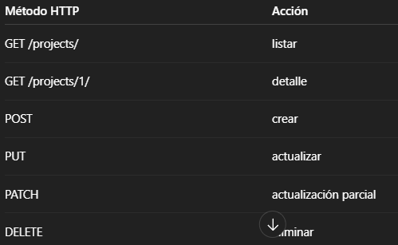
ModelViewSet necesita dos parámetros el modelo que va a usar y el serializer

4. CREACION PROYECTO/urls.py
Una vez creado MVS el siguiente paso es el archivo urls para que el front pueda consumir la api
Primero creamos urls.py dentro de la app
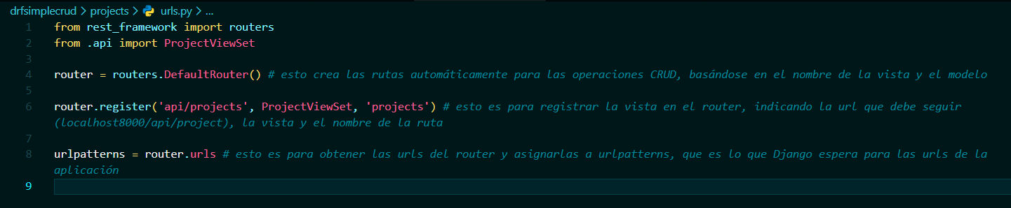

Segundo anadimos la dirección a urls.py del proyecto
